Міністерство освіти і науки України
Національний університет «Львівська політехніка»
Кафедра систем штучного інтелекту


Звіт
про виконання лабораторних та практичних робіт блоку № 3
На тему: «Цикли. Вкладені Цикли. Завершення виконання циклів. Функції. Рекурсія. Вбудовані функції. Одновимірні масиви.»
з дисципліни: «Основи програмування»
до:
Лабораторної Роботи № 2
Лабораторної Роботи № 3
Практичних Робіт до блоку № 3

Виконав:
Студент групи ШІ-11
Сачковський Андрій Миколайович

Тема роботи:
Цикли. Вкладені Цикли. Завершення виконання циклів. Функції. Рекурсія. Вбудовані функції. Одновимірні масиви.

Мета роботи:
Опанувати базові циклічні конструкції мови програмування (for, while, do while), а також керування їх виконанням за допомогою операторів break і continue. Набути практичних навичок побудови вкладених циклів, роботи з одновимірними масивами та реалізації типових алгоритмів їх опрацювання, зокрема пошуку та сортування. Вивчити механізми створення й використання функцій: передавання параметрів за значенням і за посиланням, параметри зі значеннями за замовчуванням, рекурсивні виклики, застосування стандартних математичних функцій. Навчитися структурувати програму, розподіляючи її логіку між окремими функціями, та реалізовувати перевірку коректності введених користувачем даних.
Теоретичні відомості:
- Теоретичні відомості з переліком важливих тем:
- Тема №1: Цикли, їх роль у програмуванні. For/While/Do-while
- Тема №2: Оператори break та continue
- Тема №3: Вкладені цикли
- Тема №4: Одновимірні масиви, їх створення, ініціалізація та обхід
- Тема №5: Алгоритми сортування та пошуку
- Тема №6: Функції в С++
- Тема №7: Області визначення функцій та рекурсія
- Тема №8: Вбудовані функції в С++
- Індивідуальний план опрацювання теорії:
- Тема №1: Цикли, їх роль у програмуванні. For/While/Do-while
  - Джерела інформації:
    - Розгортка Епіку 3
    - Лекції ВНС
    - YouTube: «Уроки C++ для початківців», урок №6 «Цикли та оператори в них (For, While, Do While)» (https://www.youtube.com/playlist?list=PL7vq4D0vOpQa9WaLe7btV01eixBUZ6-Ve)
  - Що опрацьовано:
    - Ознайомлено з синтаксисом та використанням циклів for, while та do while у С++
    - Джерела обрано, бо розгортка епіку та лекції ВНС задають обсяг вимог, а відеоуроки дають приклади синтаксису українською мовою
  - Статус: Ознайомлений
  - Початок опрацювання теми: 10.10
  - Завершення опрацювання теми: 10.10
- Тема №2: Оператори break та continue
  - Джерела інформації:
    - Розгортка Епіку 3
    - Лекції ВНС
    - YouTube: «Уроки C++ для початківців», урок №6 (https://www.youtube.com/playlist?list=PL7vq4D0vOpQa9WaLe7btV01eixBUZ6-Ve)
  - Що опрацьовано:
    - Ознайомлено з операторами break/continue, освоєно застосування цих операторів для завчасної зупинки циклів
  - Статус: Ознайомлений
  - Початок опрацювання теми: 10.10
  - Завершення опрацювання теми: 11.10
- Тема №3: Вкладені цикли
  - Джерела інформації:
    - Розгортка Епіку 3
    - Лекції ВНС
    - Практичні завдання
    - YouTube: «Уроки C++ для початківців», урок №6 (https://www.youtube.com/playlist?list=PL7vq4D0vOpQa9WaLe7btV01eixBUZ6-Ve)
  - Що опрацьовано:
    - Ознайомлено із застосуванням вкладених циклів
    - Використано їх на практиці: у сортуванні масиву бульбашкою та при обчисленні членів ряду в лабораторній роботі № 3
  - Статус: Ознайомлений
  - Початок опрацювання теми: 11.10
  - Завершення опрацювання теми: 11.10
- Тема №4: Одновимірні масиви, їх створення, ініціалізація та обхід
  - Джерела інформації:
    - Розгортка Епіку 3
    - Лекції ВНС
    - YouTube: «[Урок #8] C++ Для новачків. Масиви» (https://www.youtube.com/watch?v=Nvby9WQmDsM)
    - YouTube: «Уроки C++ для початківців», урок №7 «Масиви даних» (https://www.youtube.com/playlist?list=PL7vq4D0vOpQa9WaLe7btV01eixBUZ6-Ve)
  - Що опрацьовано:
    - Визначення масиву
    - Створення та ініціалізація одновимірного масиву
    - Індексація, присвоєння, читання
    - Обхід масиву за допомогою циклів
  - Статус: Ознайомлений
  - Початок опрацювання теми: 11.10
  - Завершення опрацювання теми: 12.10
- Тема №5: Алгоритми сортування та пошуку
  - Джерела інформації:
    - Розгортка Епіку 3
    - Лекції ВНС (лінійний пошук, сортування бульбашкою, сортування вибором)
    - YouTube: плейлист «Уроки C++ для початківців» (https://www.youtube.com/playlist?list=PL7vq4D0vOpQa9WaLe7btV01eixBUZ6-Ve)
  - Що опрацьовано:
    - Ознайомлено з алгоритмами лінійного пошуку та сортування масивів у С++ (бульбашкою та вибором)
    - Сортування бульбашкою застосовано в практичному завданні та в задачі «Веселі каруселі»
  - Статус: Ознайомлений
  - Початок опрацювання теми: 12.10
  - Завершення опрацювання теми: 12.10
- Тема №6: Функції в С++
  - Джерела інформації:
    - Розгортка Епіку 3
    - Лекції ВНС
    - YouTube: «Уроки C++ для початківців», урок №10 «Створення функцій у мові C++» (https://www.youtube.com/playlist?list=PL7vq4D0vOpQa9WaLe7btV01eixBUZ6-Ve)
  - Що опрацьовано:
    - Оголошення функцій
    - Параметри функцій
    - Повернення значень з функцій
    - Передавання параметрів за значенням і за посиланням, параметри за замовчуванням
  - Статус: Ознайомлений
  - Початок опрацювання теми: 12.10
  - Завершення опрацювання теми: 13.10
- Тема №7: Області визначення функцій та рекурсія
  - Джерела інформації:
    - Розгортка Епіку 3
    - Лекції ВНС
    - YouTube: плейлист «Уроки C++ для початківців» (https://www.youtube.com/playlist?list=PL7vq4D0vOpQa9WaLe7btV01eixBUZ6-Ve)
  - Що опрацьовано:
    - Static / Extern
    - Основи рекурсії та її використання (рекурсивне обчислення суми елементів масиву)
  - Статус: Ознайомлений
  - Початок опрацювання теми: 13.10
  - Завершення опрацювання теми: 14.10
- Тема №8: Вбудовані функції в С++
  - Джерела інформації:
    - Розгортка Епіку 3
    - Лекції ВНС
    - YouTube: плейлист «Уроки C++ для початківців» (https://www.youtube.com/playlist?list=PL7vq4D0vOpQa9WaLe7btV01eixBUZ6-Ve)
  - Що опрацьовано:
    - Базові вбудовані функції з бібліотеки <cmath> (fabs, pow, cos, exp) для спрощення коду
  - Статус: Ознайомлений
  - Початок опрацювання теми: 14.10
  - Завершення опрацювання теми: 14.10

Виконання роботи:

1. Опрацювання завдання та вимог до програм та середовища:
Завдання №1 Theory Education Activities
- Деталі завдання: опрацювати теоретичні матеріали епіку: цикли (for, while, do while), оператори break і continue, вкладені цикли, одновимірні масиви, алгоритми пошуку та сортування, функції, рекурсія, вбудовані функції.
- Важливі деталі для врахування: для кожної теми зафіксувати джерела, що саме опрацьовано, статус та дати (див. «Індивідуальний план опрацювання теорії»).
Завдання №2 Requirements management and design activities
- Деталі завдання: проаналізувати вимоги до завдань 3–7, оцінити час на їх виконання та накреслити блок-схему.
- Важливі деталі для врахування: за таблицею завдань епіку блок-схема потрібна для практичного завдання (аналізатор місячного бюджету).
Завдання №3 Lab# programming: Lab 2 Task 1
- Варіант завдання: 10
- Деталі завдання: використовуючи оператор циклу, знайти суму ряду з точністю ε = 0.0001, загальний член якого aₙ = n! / (2n)!. Результат надрукувати з відповідним заголовком.
- Важливі деталі для врахування: члени ряду обчислювати за рекурентною формулою a(n+1) = a(n) / (2·(2n+1)), перший член a(1) = 0.5; підсумовування завершувати, коли поточний член стане меншим за ε.
Завдання №4 Lab# programming: Lab 3 Task 1
- Варіант завдання: 6
- Деталі завдання: для x, що змінюється від a = 0.1 до b = 1 з кроком (b − a)/k, де k = 10, обчислити функцію y = e^(x·cos(π/4)) · cos(x·sin(π/4)), використовуючи її розклад у степеневий ряд S = 1 + cos(π/4)·x/1! + … + cos(nπ/4)·xⁿ/n! у двох випадках: а) для заданого n = 25; б) для заданої точності ε = 0.0001. Для порівняння знайти точне значення функції.
- Важливі деталі для врахування: значення x, точне значення та обидві суми зберігаються в одновимірних масивах; результати виводяться таблицею з шістьма знаками після коми.
Завдання №6 Practice# programming: Class Practice Task — Задача про аналізатор місячного бюджету
- Варіант завдання: не передбачений (спільна задача для всіх)
- Деталі завдання: програма зчитує бюджет, кількість днів обліку та витрати по днях (одновимірний масив), після чого працює меню: 1 — витрати по днях; 2 — статистика (мінімум і максимум, сума, залишок або перевитрата, середні витрати за дні з покупками, день вичерпання бюджету); 3 — дні з перевищенням денного ліміту; 4 — три найдорожчі дні; 0 — вихід.
Завдання №7 Practice# programming: Self Practice Task 1 — «Марічка і печиво»
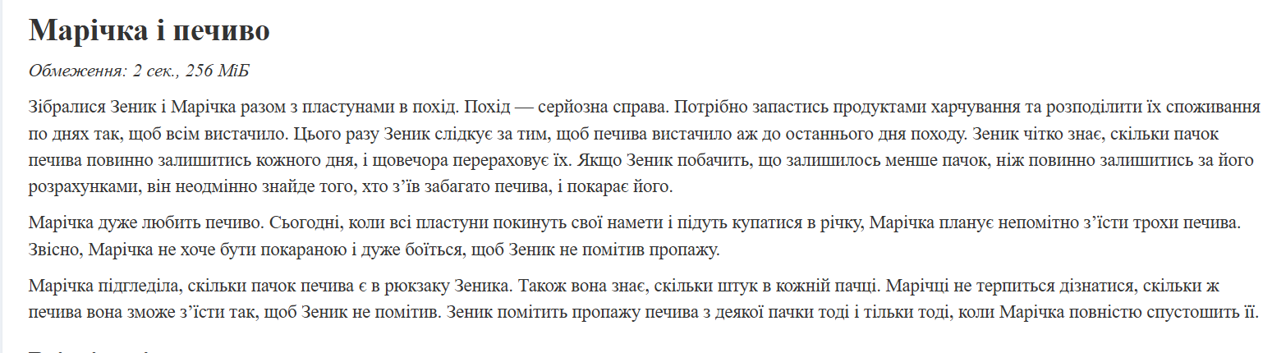
Рис 1. Умова задачі «Марічка і печиво»
Завдання №8 Result Documentation and Outcomes Placement Activities
- Деталі завдання: підготувати звіт за шаблоном та розмістити звіт і програми в гілці епіку в репозиторії на GitHub (пулреквест).
Завдання №12 Results Evaluation and Release
- Деталі завдання: отримати ревю результатів від учасників команди та завершити (змерджити) пулреквест.
Завдання №10 Practice# programming: Self Practice Task 2 — «Веселі каруселі»
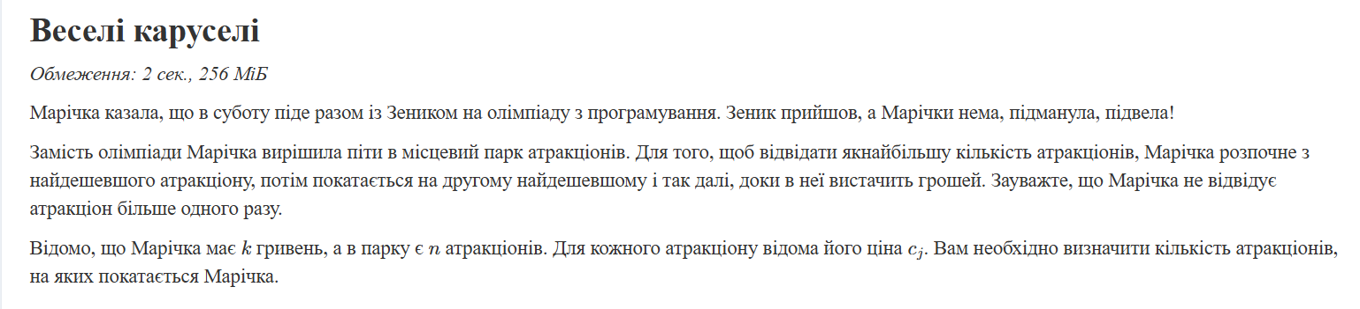
Рис 2. Умова задачі «Веселі каруселі»
Завдання №11 Practice# programming: Self Practice Task 3 — «Фінансова грамотність»
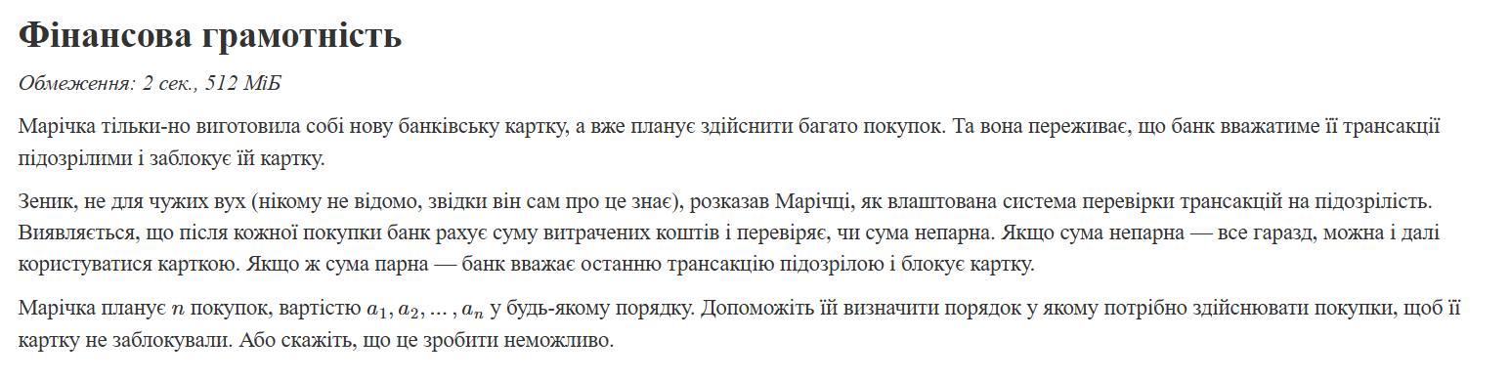
Рис 3. Умова задачі «Фінансова грамотність»

2. Дизайн та планована оцінка часу виконання завдань:
Програма №1 Lab 2 Task 1 (варіант 10)
Програма №2 Lab 3 Task 1 (варіант 6)
Програма №3 Class Practice Task — Аналізатор місячного бюджету
- Блок-схема:
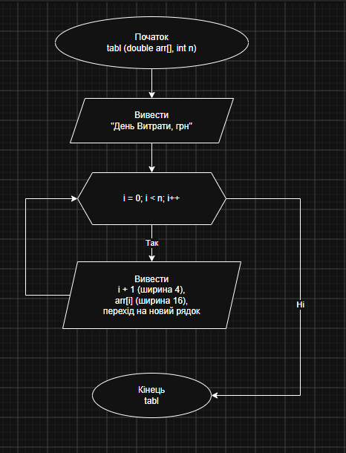
Рис 4. Блок-схема для практичної роботи
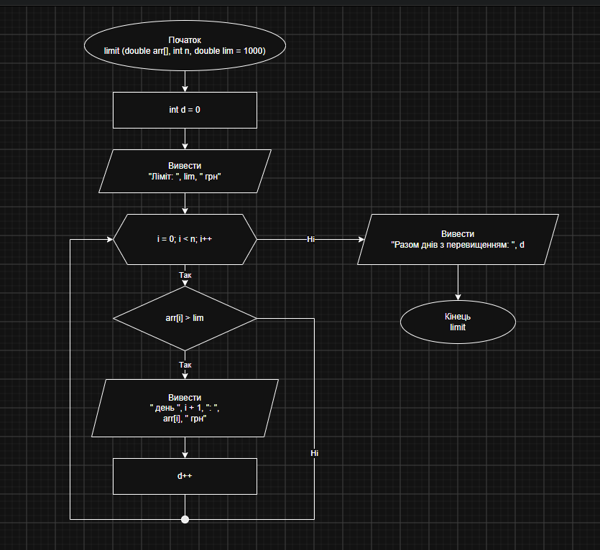
Рис 5. Блок-схема для практичної роботи
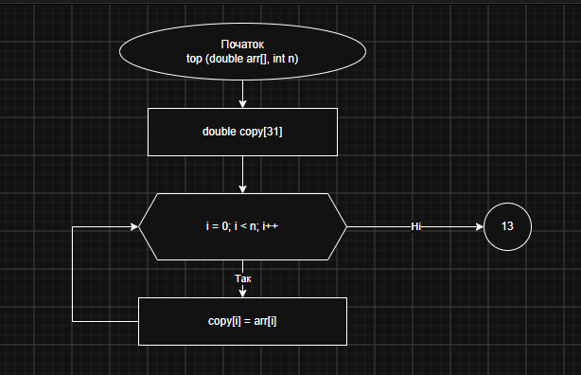
Рис 6. Блок-схема для практичної роботи
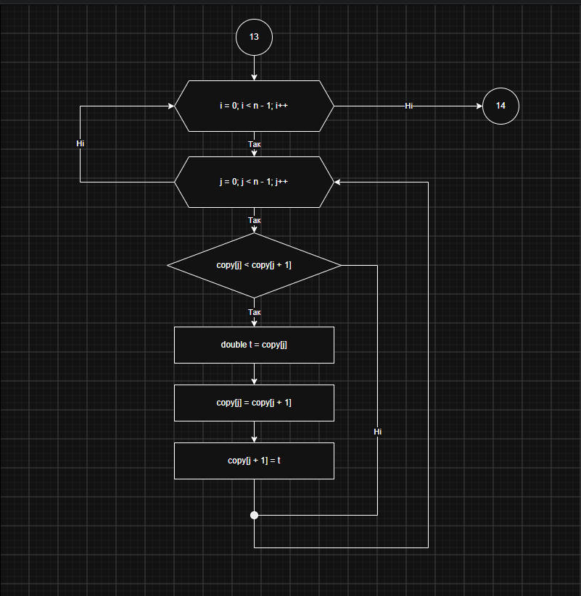
Рис 7. Блок-схема для практичної роботи
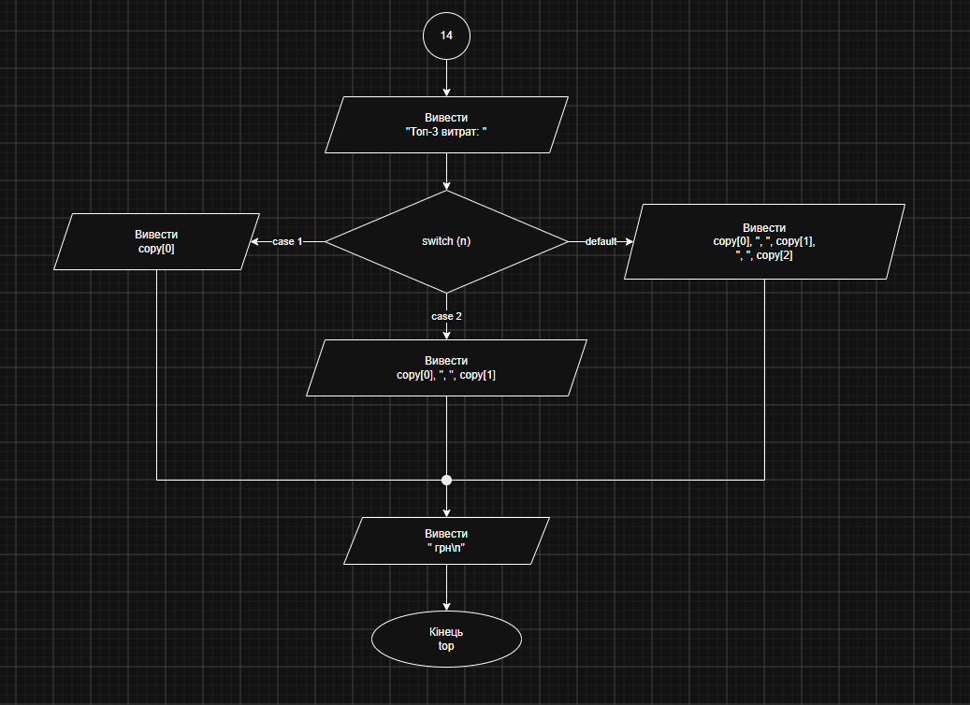
Рис 8. Блок-схема для практичної роботи
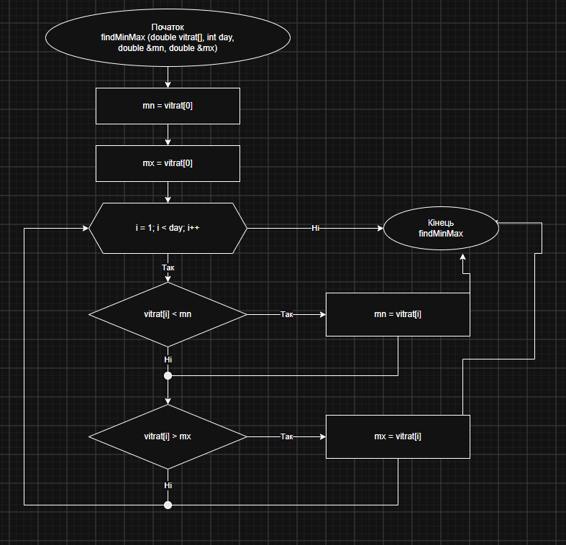
Рис 9. Блок-схема для практичної роботи
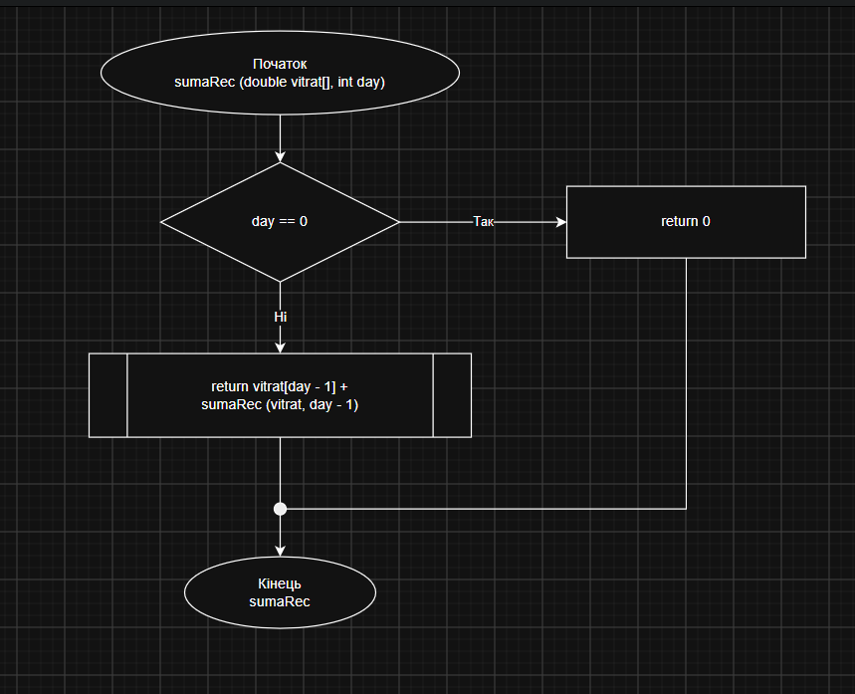
Рис 10. Блок-схема для практичної роботи
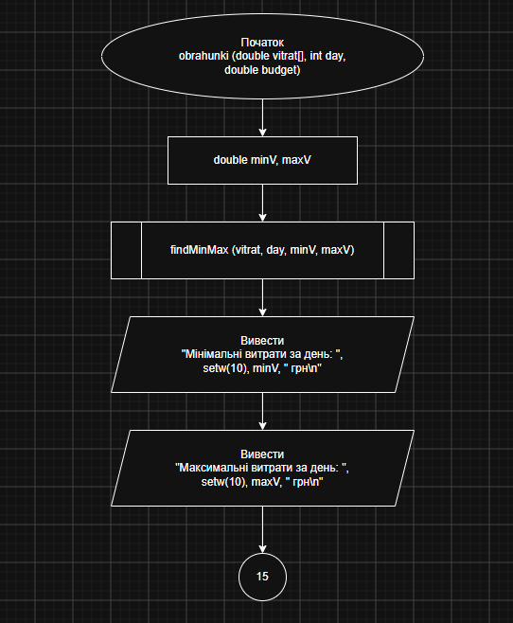
Рис 11. Блок-схема для практичної роботи
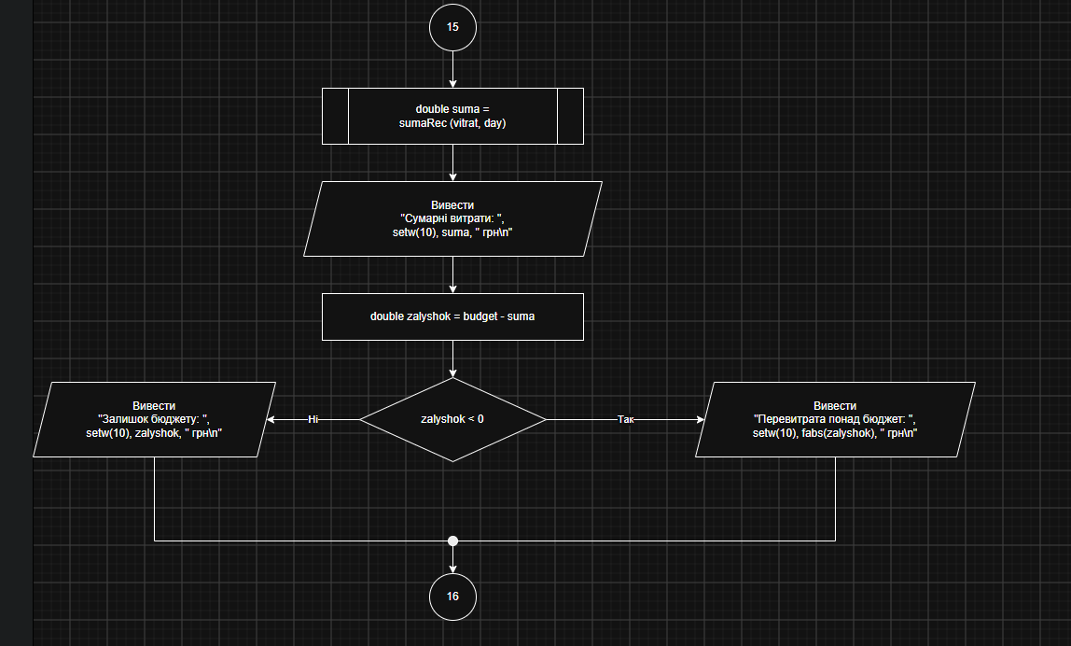
Рис 12. Блок-схема для практичної роботи
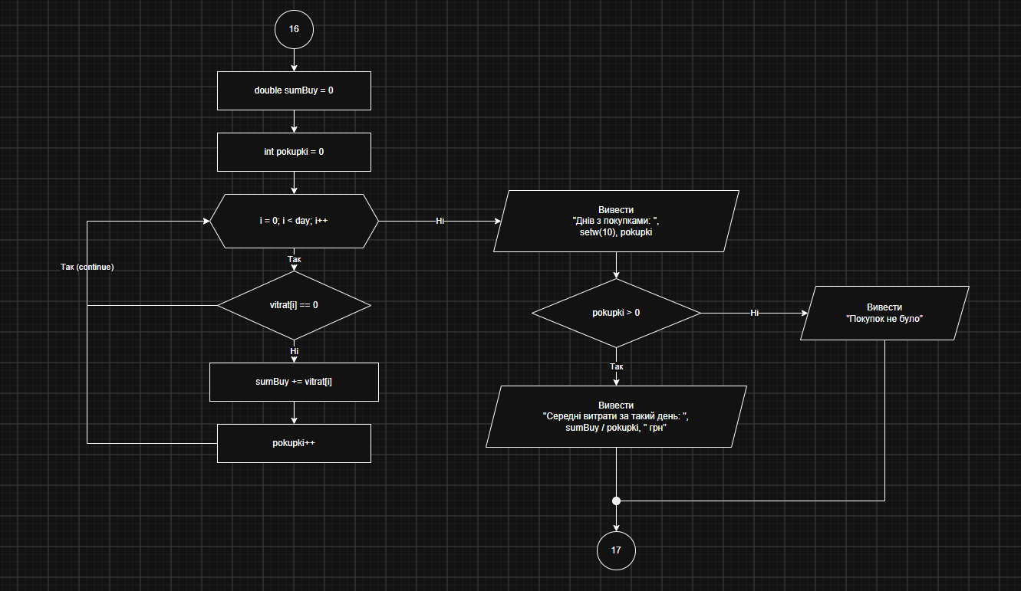
Рис 13. Блок-схема для практичної роботи
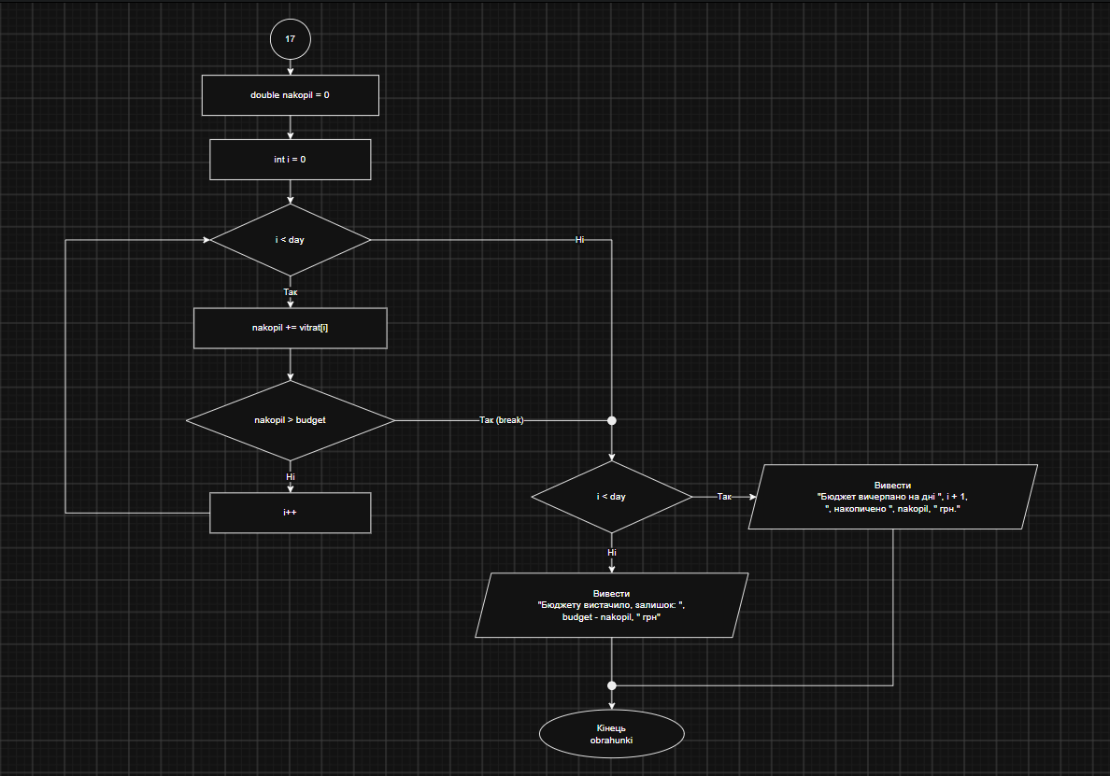
Рис 14. Блок-схема для практичної роботи
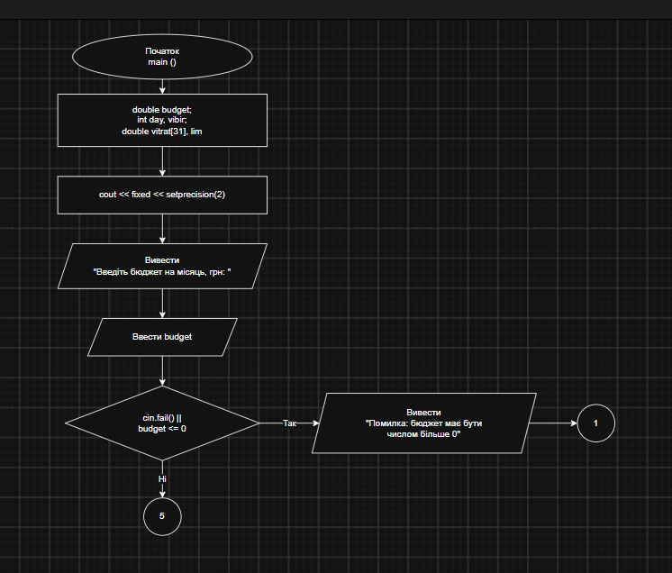
Рис 15. Блок-схема для практичної роботи
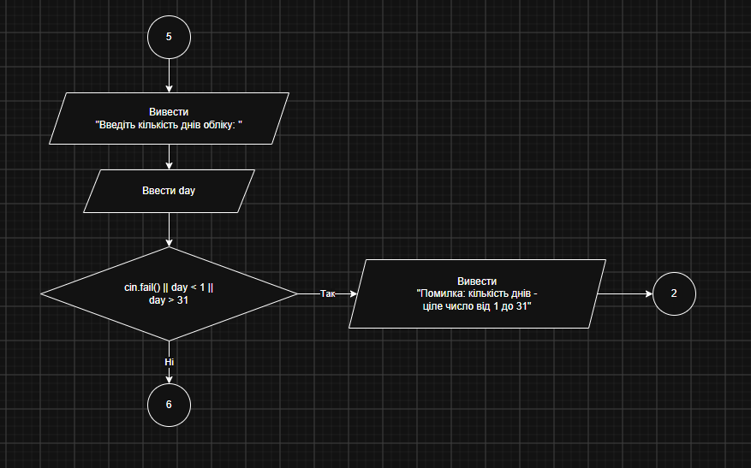
Рис 16. Блок-схема для практичної роботи
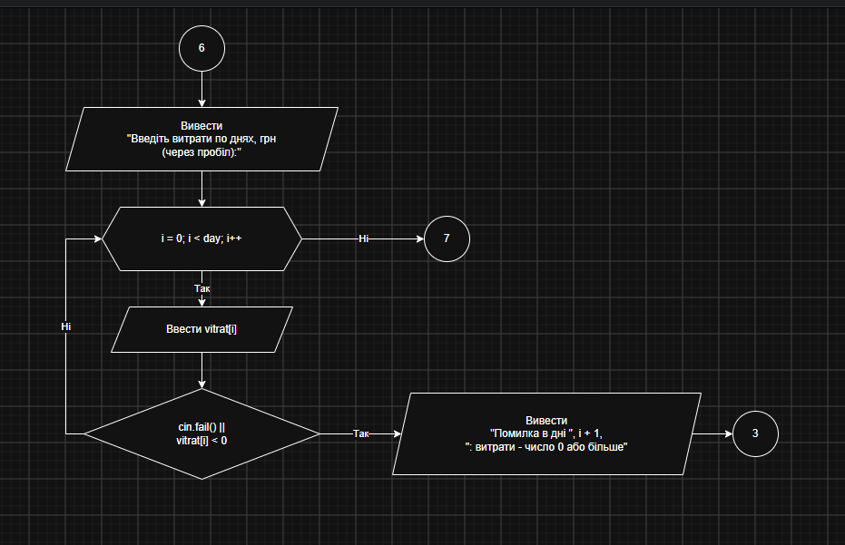
Рис 17. Блок-схема для практичної роботи
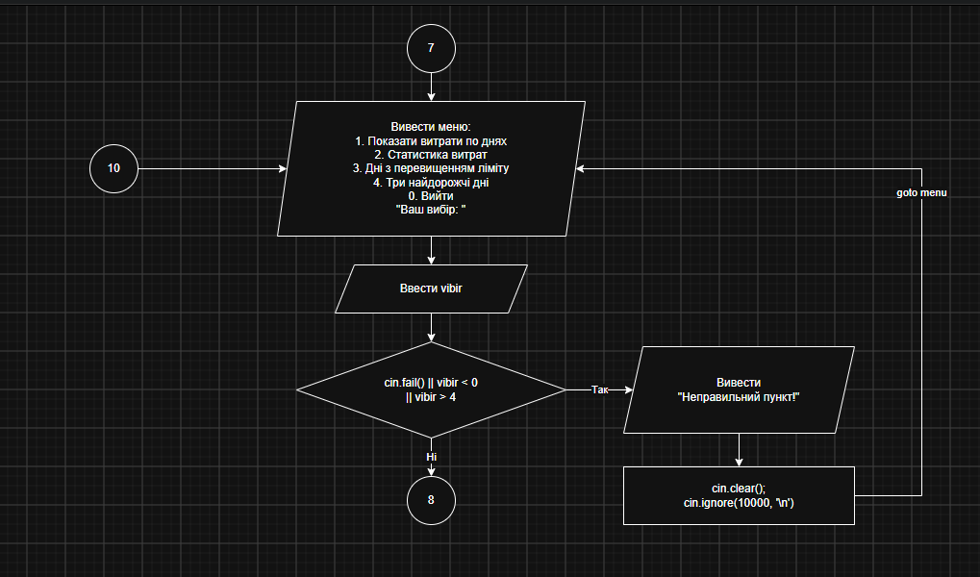
Рис 18. Блок-схема для практичної роботи
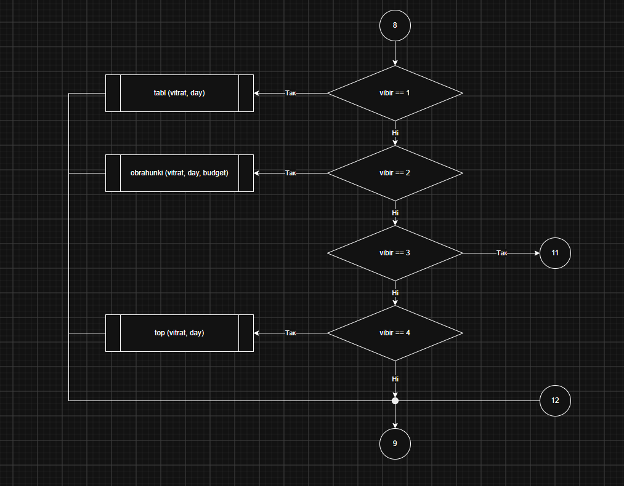
Рис 19. Блок-схема для практичної роботи
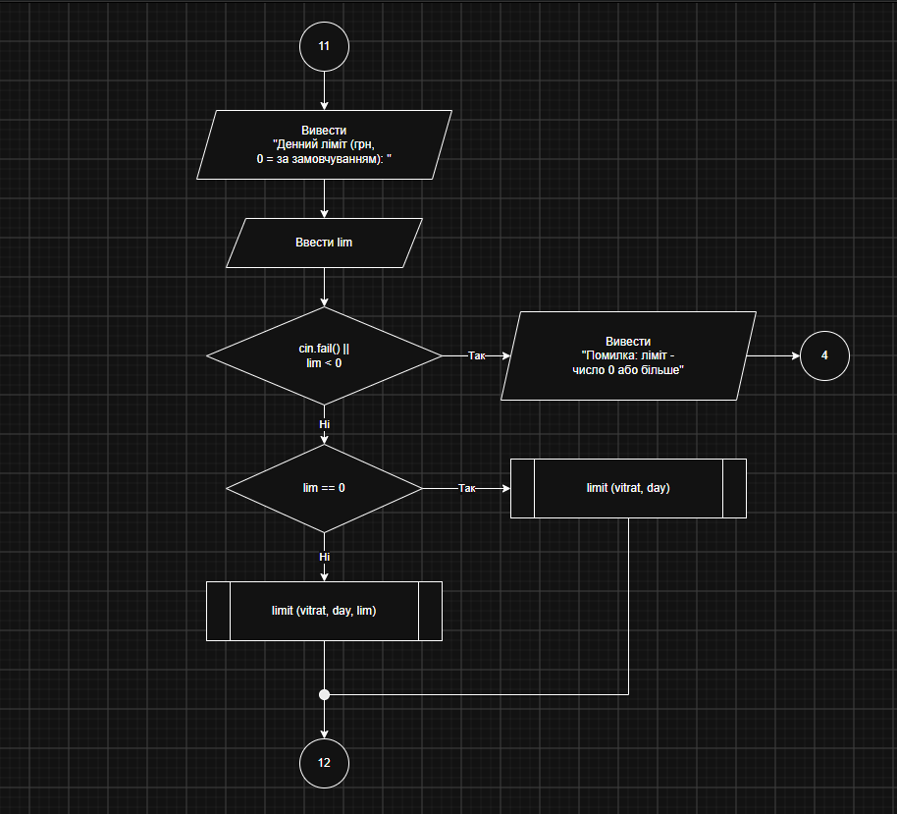
Рис 20. Блок-схема для практичної роботи
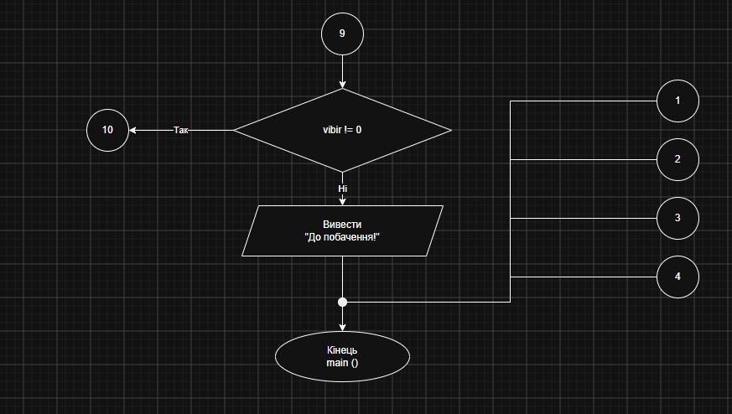
Рис 21. Блок-схема для практичної роботи
- Планований час на реалізацію: 3 години.
Програма №4 Self Practice Task 1 — «Марічка і печиво»
- Планований час на реалізацію: 30 хвилин.
Програма №5 Self Practice Task 2 — «Веселі каруселі»
- Планований час на реалізацію: 40 хвилин.
Програма №6 Self Practice Task 3 — «Фінансова грамотність»
- Планований час на реалізацію: 30 хвилин.

4. Код програм з посиланням на зовнішні ресурси:
Завдання №3 Lab# programming: Lab 2 Task 1 (варіант 10)
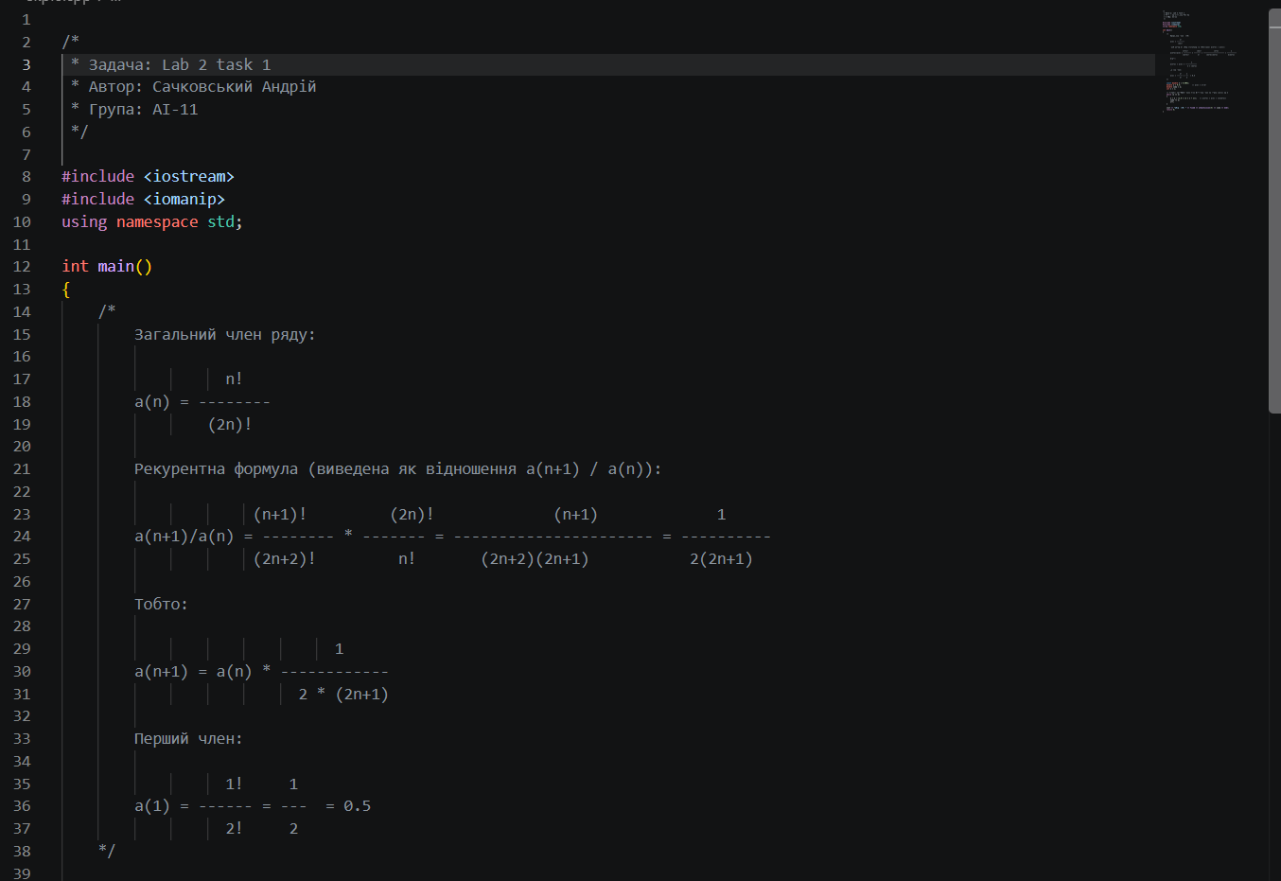
Рис 22. Код Lab 2 Task 1
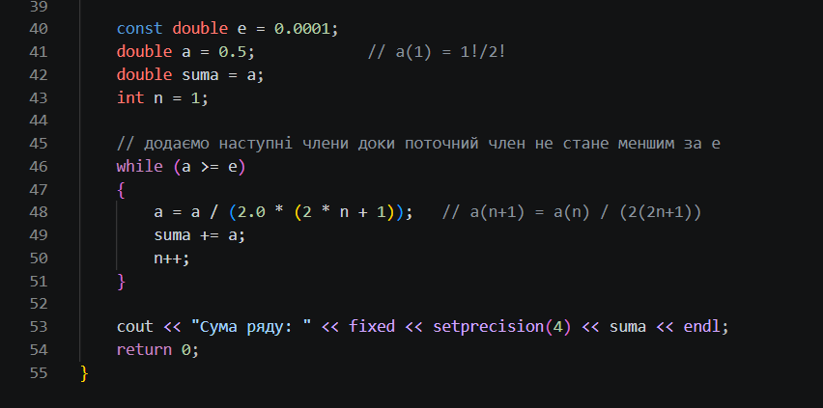
Рис 23. Код Lab 2 Task 1
Посилання на файл коду в пулреквесті: https://github.com/artificial-intelligence-department/ai_programming_playground_2026/pull/394
Завдання №4 Lab# programming: Lab 3 Task 1 (варіант 6)
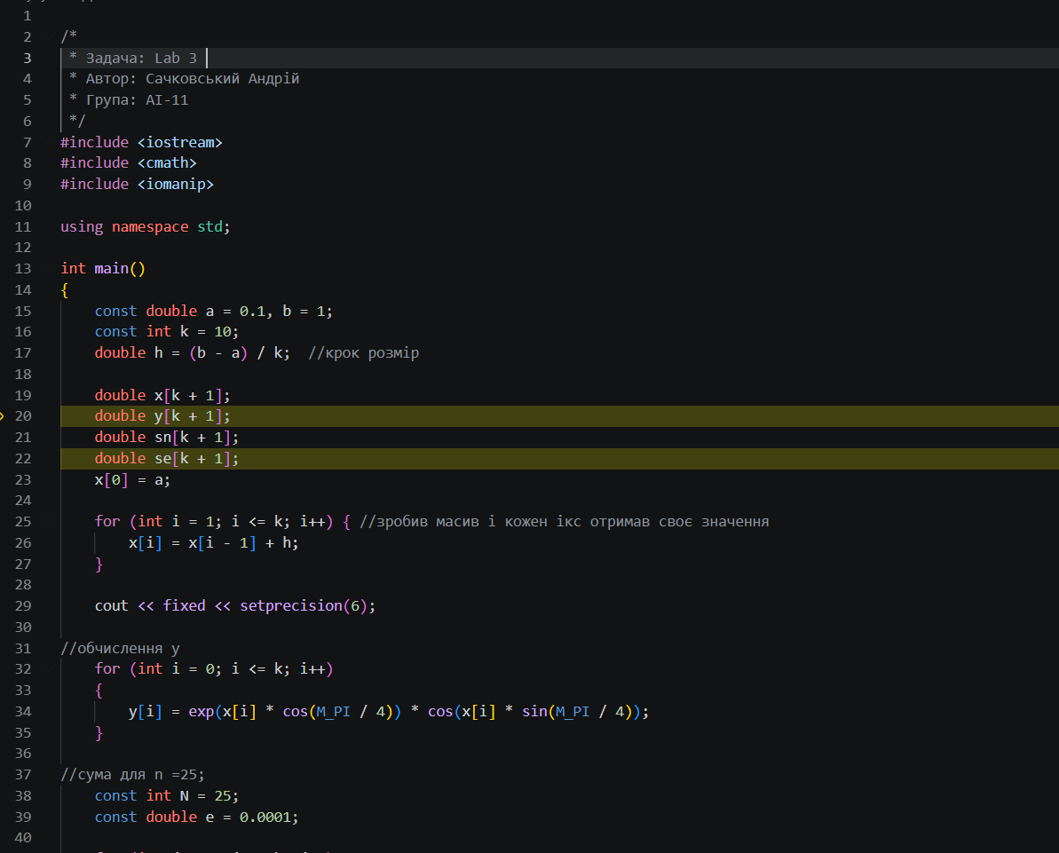
Рис 24. Код Lab 3 Task 1
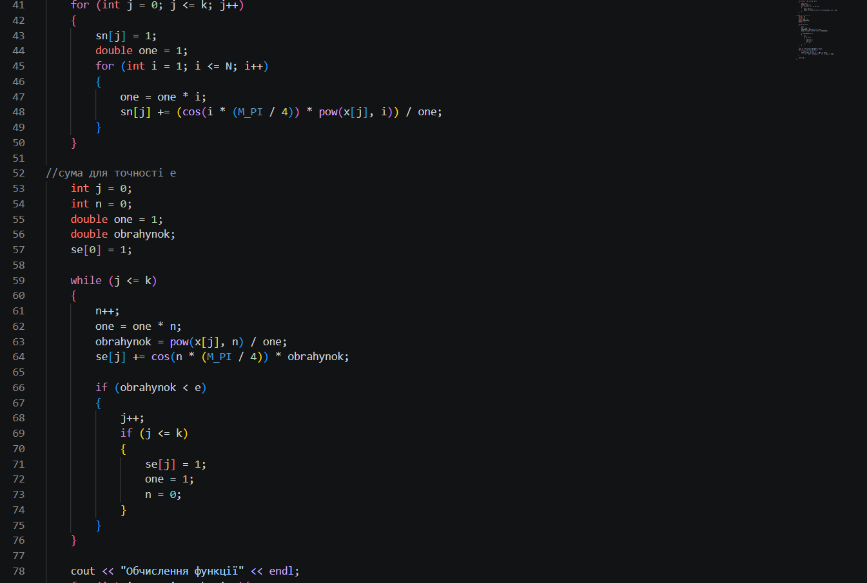
Рис 25. Код Lab 3 Task 1
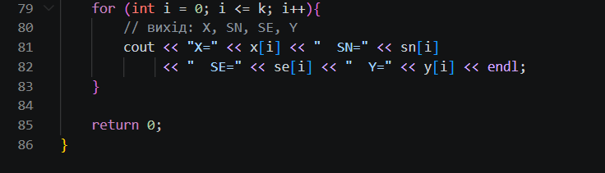
Рис 26. Код Lab 3 Task 1
Посилання на файл коду в пулреквесті: https://github.com/artificial-intelligence-department/ai_programming_playground_2026/pull/394
Завдання №6 Practice# programming: Class Practice Task — Задача про аналізатор місячного бюджету
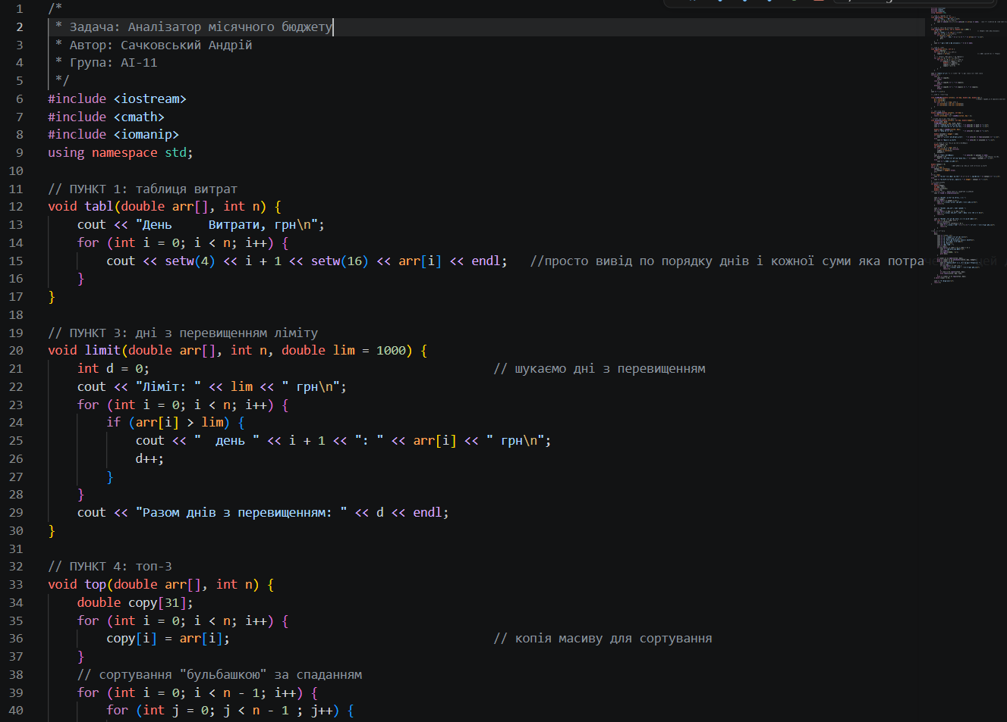
Рис 27. Код практичного завдання «Аналізатор місячного бюджету»
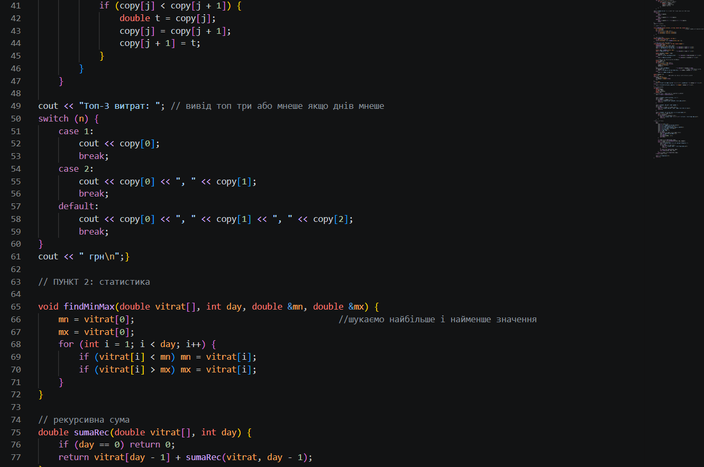
Рис 28. Код практичного завдання «Аналізатор місячного бюджету»
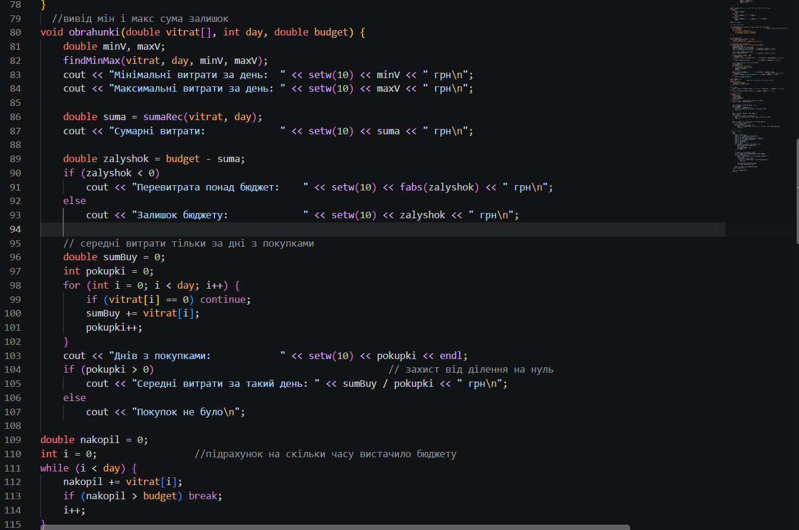
Рис 29. Код практичного завдання «Аналізатор місячного бюджету»
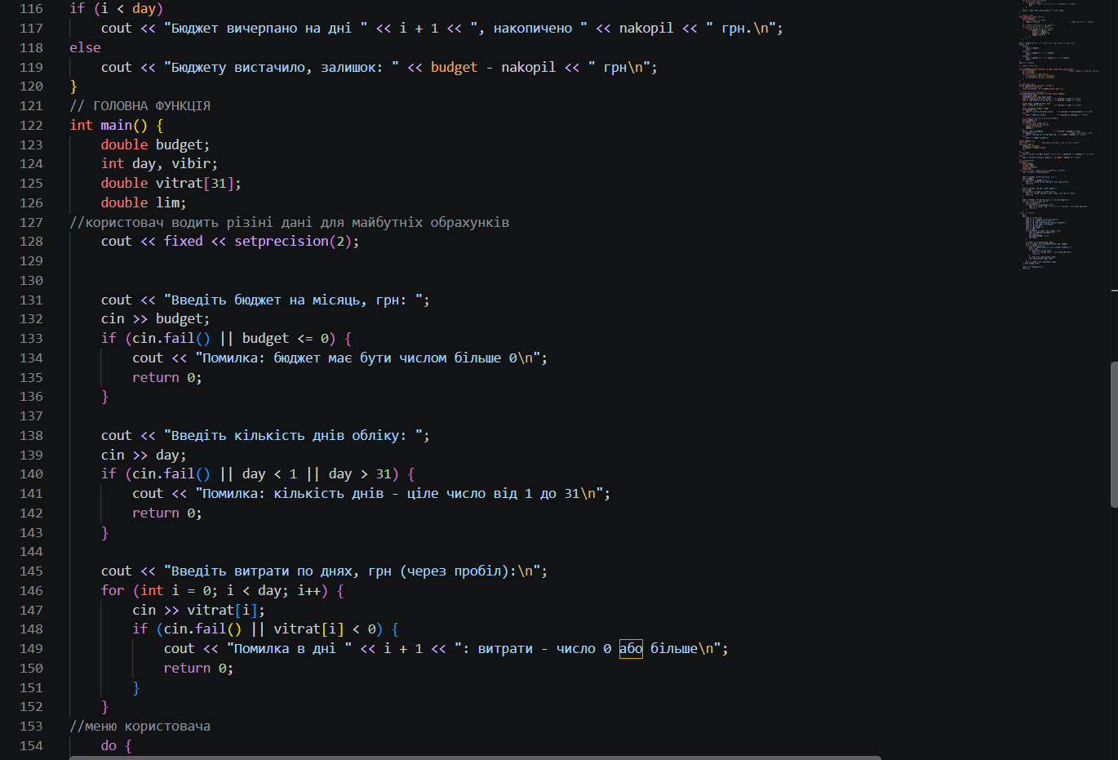
Рис 30. Код практичного завдання «Аналізатор місячного бюджету»
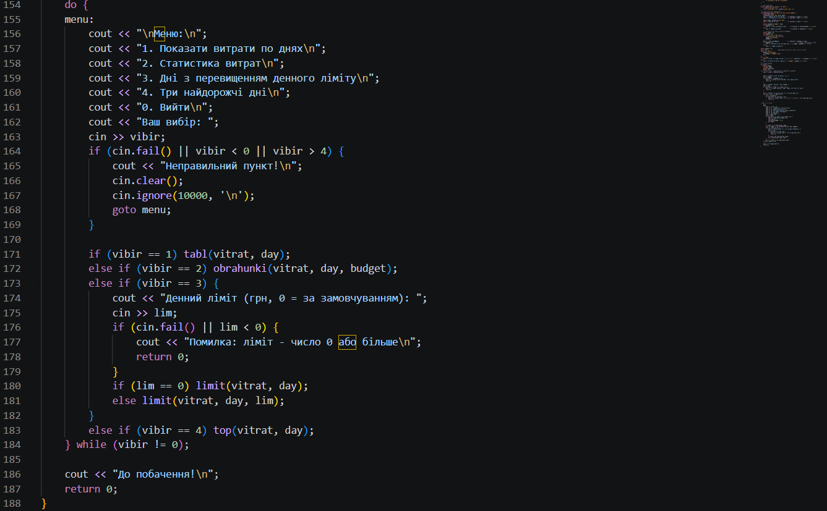
Рис 31. Код практичного завдання «Аналізатор місячного бюджету»
Посилання на файл коду в пулреквесті: https://github.com/artificial-intelligence-department/ai_programming_playground_2026/pull/394
Завдання №7 Self Practice Task 1 — «Марічка і печиво»
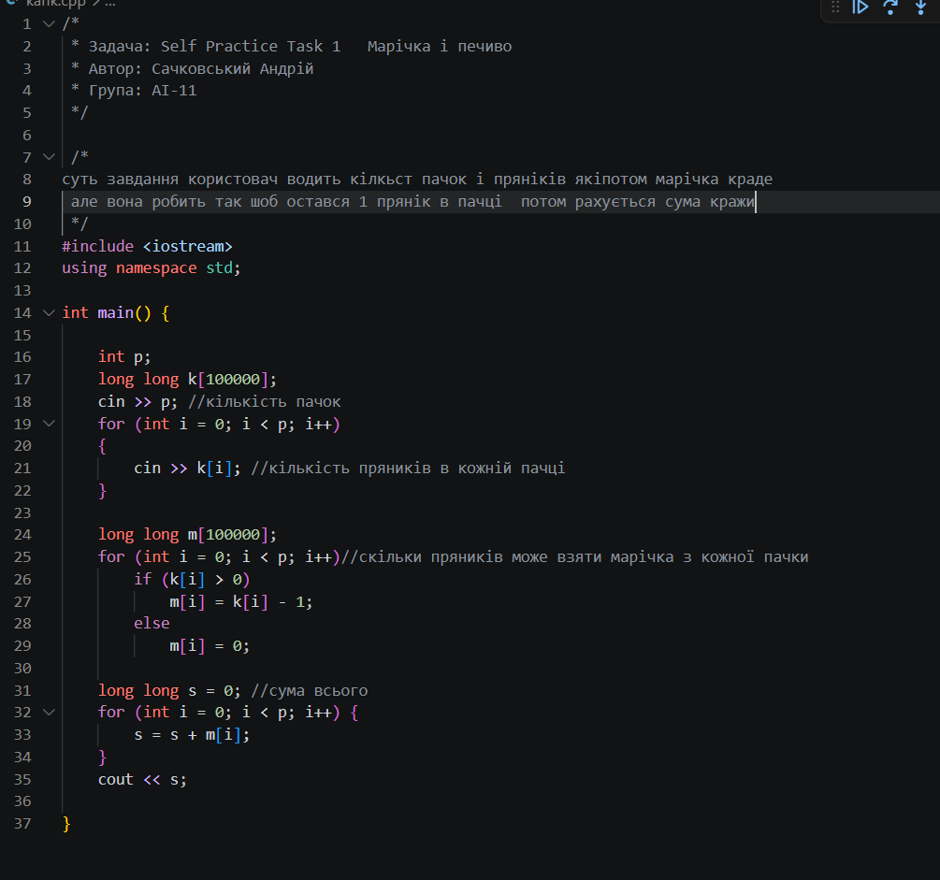
Рис 32. Код до задачі «Марічка і печиво» (https://algotester.com/uk/ArchiveProblem/Display/2)
Посилання на файл коду в пулреквесті: https://github.com/artificial-intelligence-department/ai_programming_playground_2026/pull/394
Завдання №10 Self Practice Task 2 — «Веселі каруселі»
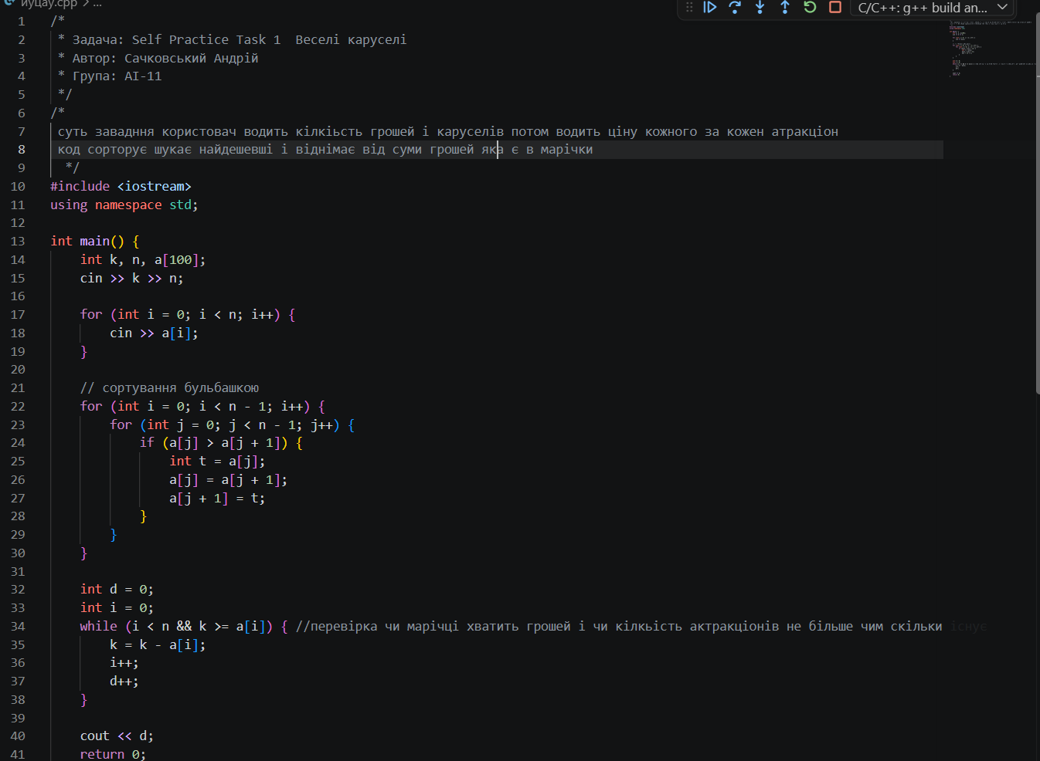
Рис 33. Код до задачі «Веселі каруселі» (https://algotester.com/uk/ArchiveProblem/Display/40265)
Посилання на файл коду в пулреквесті: https://github.com/artificial-intelligence-department/ai_programming_playground_2026/pull/394
Завдання №11 Practice# programming: Self Practice Task 3 — «Фінансова грамотність»
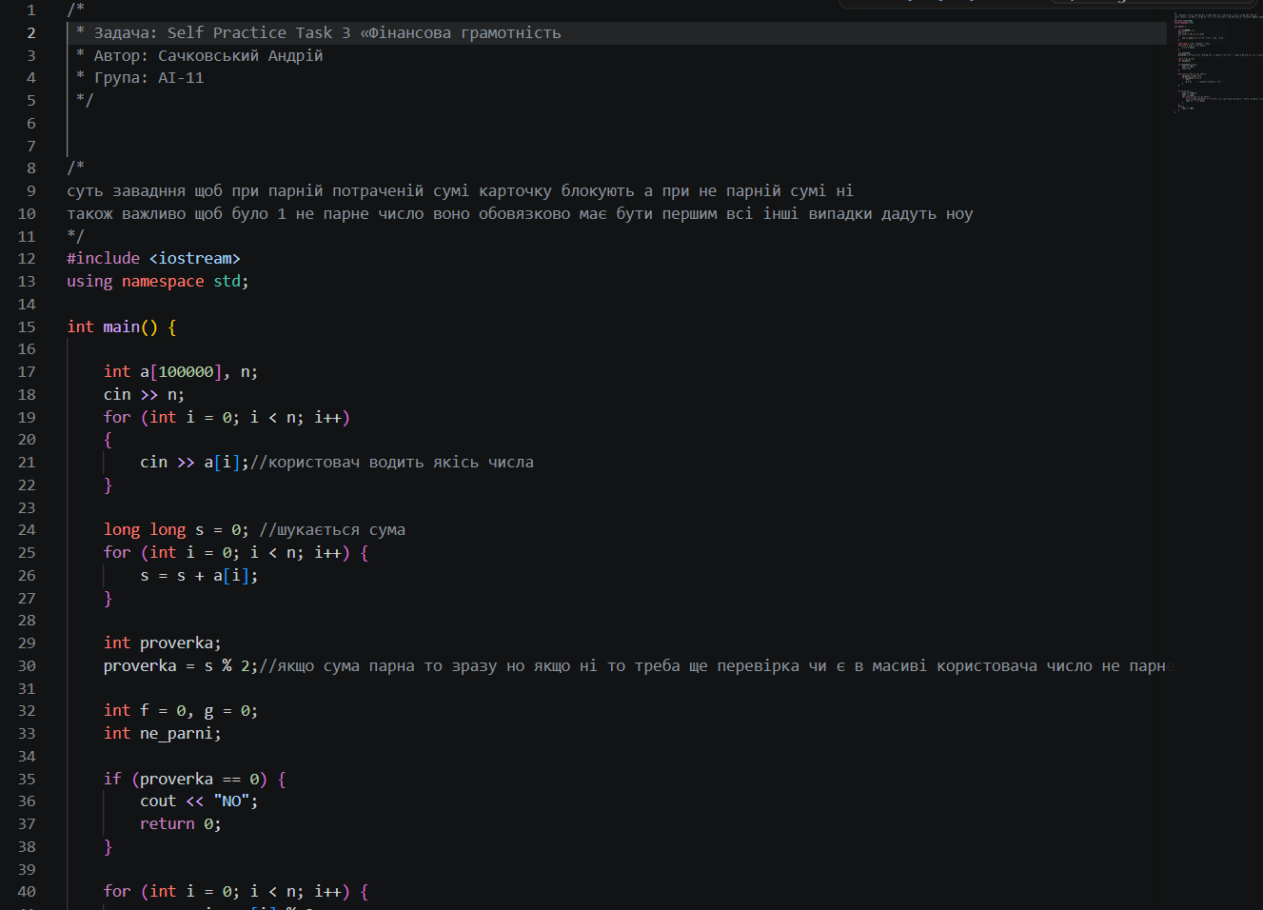
Рис 34. Код до задачі «Фінансова грамотність» (https://algotester.com/uk/ArchiveProblem/Display/81321)
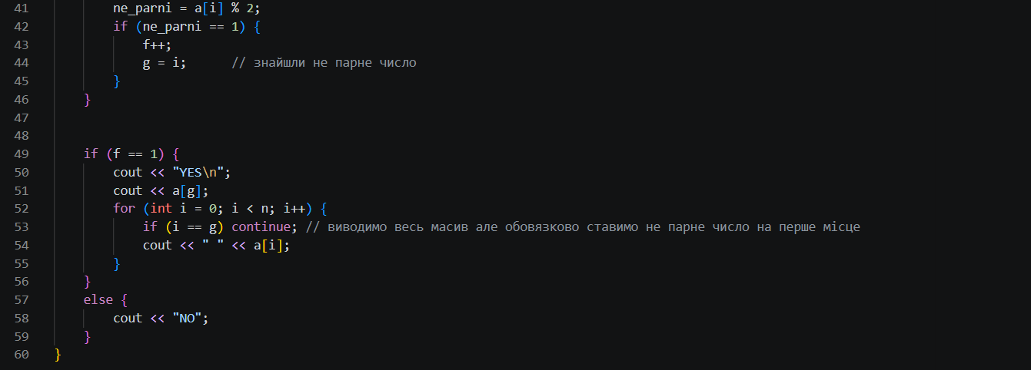
Рис 35. Код до задачі «Фінансова грамотність» (https://algotester.com/uk/ArchiveProblem/Display/81321)
Посилання на файл коду в пулреквесті: https://github.com/artificial-intelligence-department/ai_programming_playground_2026/pull/394

5. Результати виконання завдань, тестування та фактично затрачений час:
Завдання №3 Lab# programming: Lab 2 Task 1
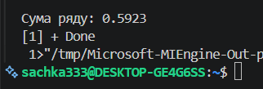
Рис 36. Тестування Lab 2 Task 1
Час затрачений на виконання завдання: 1 година 20 хвилин.
Завдання №4 Lab# programming: Lab 3 Task 1
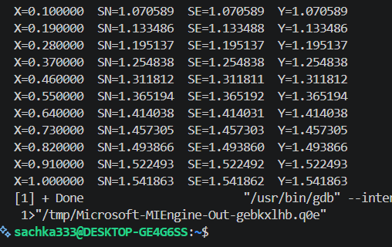
Рис 37. Тестування Lab 3 Task 1
Час затрачений на виконання завдання: 2 години 30 хвилин.
Завдання №6 Practice# programming: Class Practice Task — Задача про аналізатор місячного бюджету
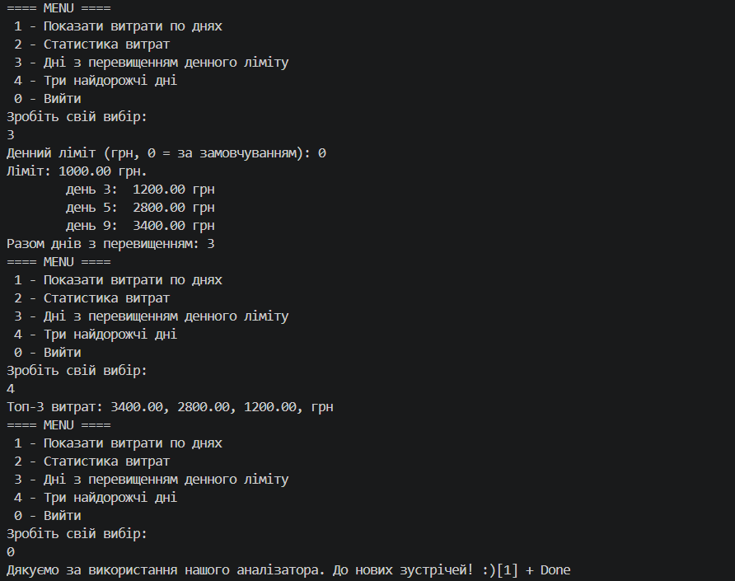
Рис 38. Результат роботи програми «Аналізатор місячного бюджету»
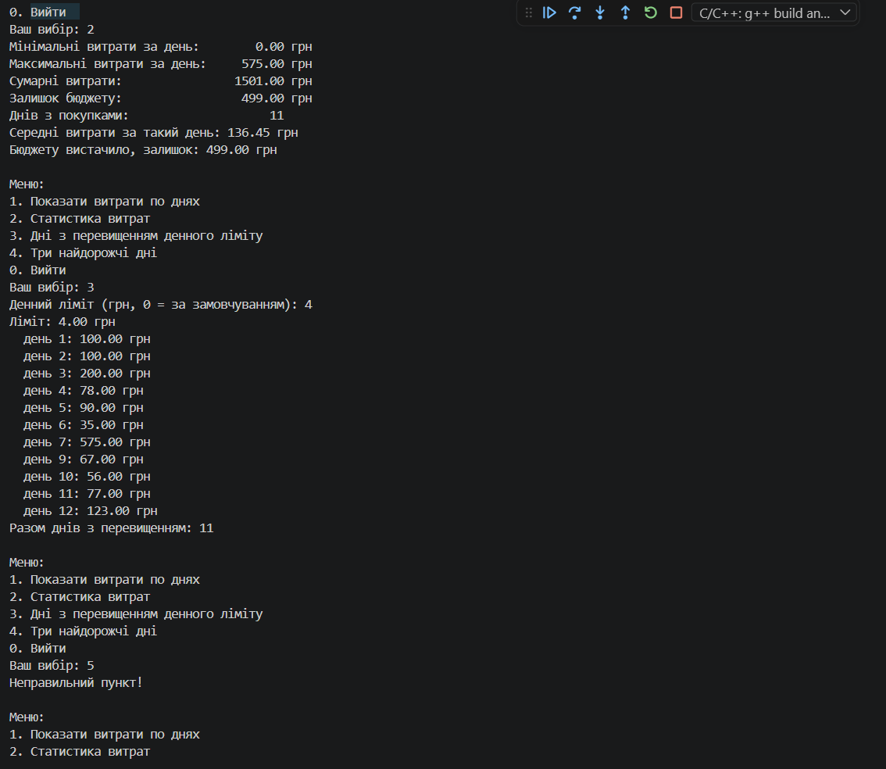
Рис 39. Результат роботи програми «Аналізатор місячного бюджету»
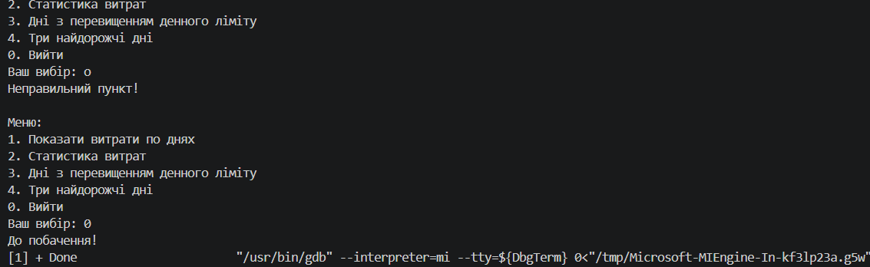
Рис 40. Результат роботи програми «Аналізатор місячного бюджету»
Час затрачений на виконання завдання: 3 години 30 хвилин.
Завдання №7 Self Practice Task 1 — «Марічка і печиво»
Рис 41. Результат перевірки задачі «Марічка і печиво» на Algotester (Зараховано)
Час затрачений на виконання завдання: 25 хвилин.
Завдання №10 Self Practice Task 2 — «Веселі каруселі»
Рис 42. Результат перевірки задачі «Веселі каруселі» на Algotester (Зараховано)
Час затрачений на виконання завдання: 35 хвилин.
Завдання №11 Self Practice Task 3 — «Фінансова грамотність»
Рис 43. Результат перевірки задачі «Фінансова грамотність» на Algotester (Зараховано)
Час затрачений на виконання завдання: 30 хвилин.
Загальний час на виконання програм: близько 9 годин, а також близько 2 годин на оформлення звіту.

6. Кооперація з командою:
Протягом епіку комунікація з командою велася в робочому чаті.
- 08.10 — перша зустріч команди: обговорення початку епіку та розподіл задач.
- 15.10 — друга зустріч команди: підсумки роботи над Епіком 3.
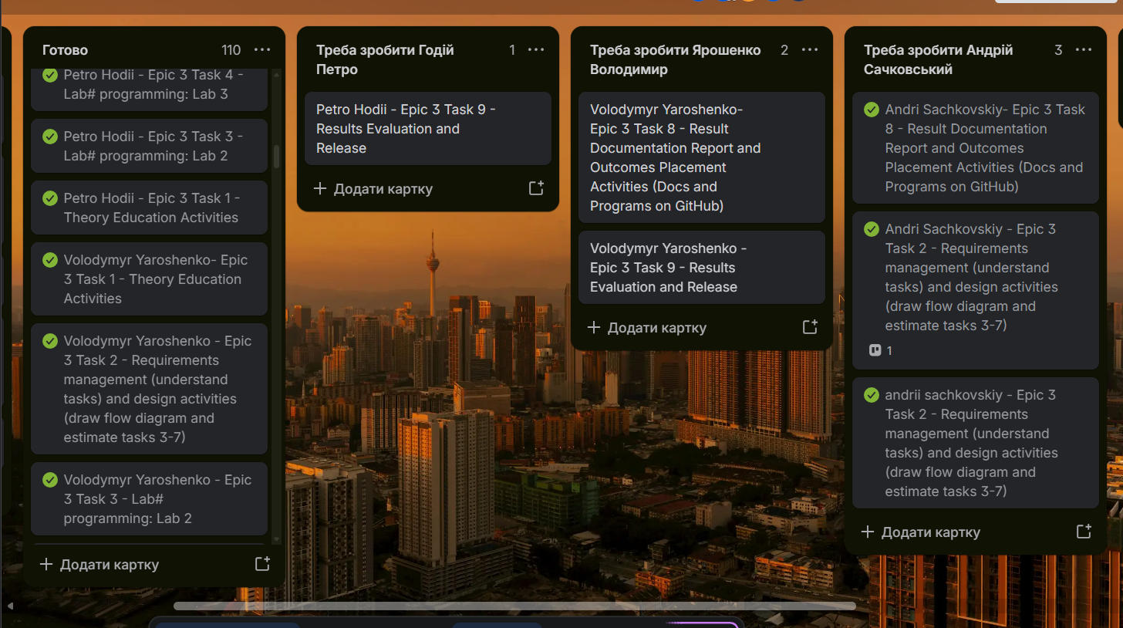
Рис 44. Прогрес виконання задач Епіку 3 у Trello
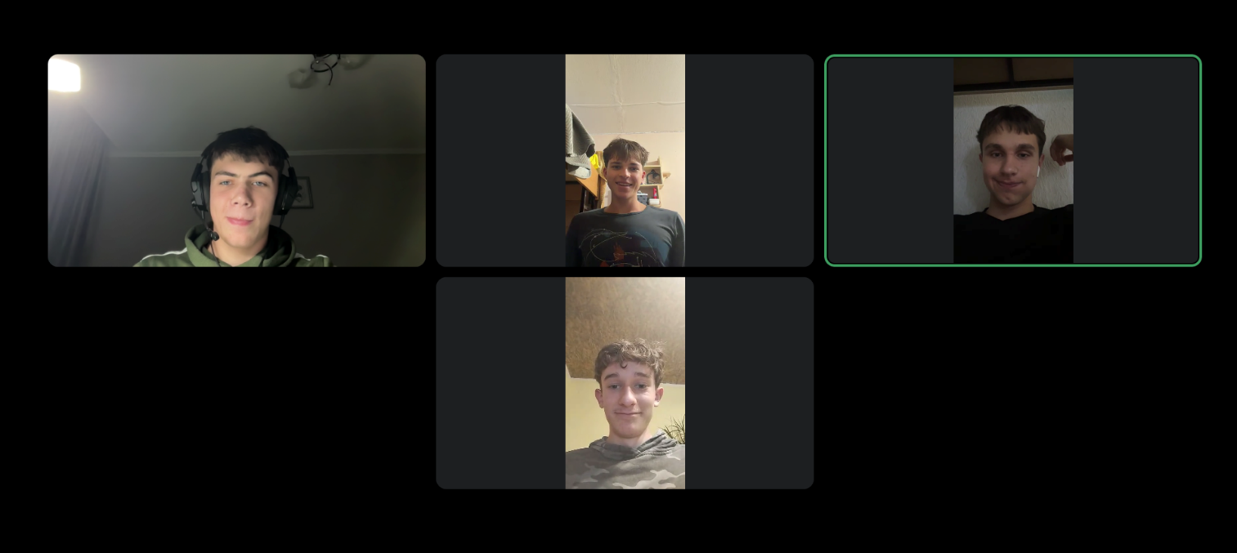
Рис 45. Зустріч з командою 08.10
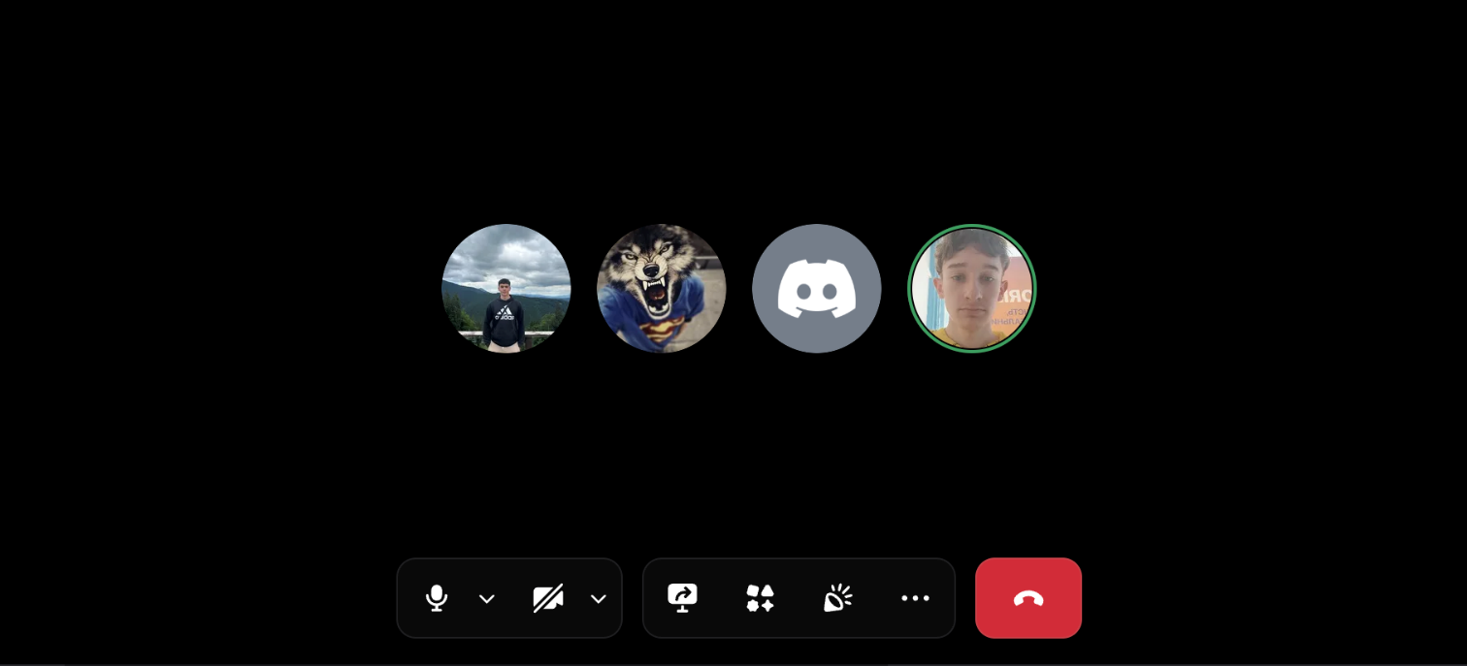
Рис 46. Зустріч з командою 15.10
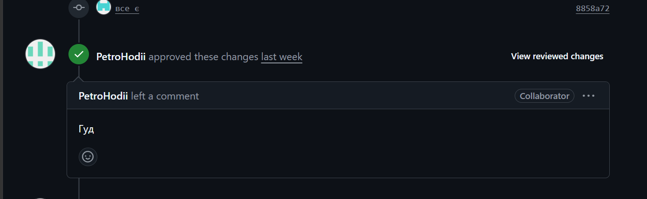
Рис 47. Коментар та апрув від учасника команди на пулреквесті (ревю роботи)

Висновки:

Висновок
Під час виконання лабораторних та практичних робіт блоку № 3 я ознайомився з принципами роботи циклів for, while та do while і визначив особливості їх застосування: for зручний, коли кількість ітерацій відома заздалегідь, while підходить для умов із передумовою, а do while гарантує щонайменше одне виконання тіла циклу. Також я засвоїв використання операторів break і continue для дострокового виходу з циклу та переходу до наступної ітерації, навчився будувати вкладені цикли.
Я набув практичних навичок роботи з одновимірними масивами: заповнення, виведення, пошуку елементів та сортування за допомогою відповідних алгоритмів. Крім того, я розібрався з передаванням параметрів у функції за значенням (коли функція працює з копією) і за посиланням (коли функція змінює початкову змінну), використанням параметрів за замовчуванням, а також принципом рекурсії з обов’язковою умовою завершення. Я застосував вбудовані математичні функції з бібліотеки <cmath> для виконання обчислень.
У лабораторній роботі № 2 я обчислив суму ряду із заданою точністю, а в лабораторній роботі № 3 порівняв значення функції, отримані через степеневий ряд (для заданого n та для заданої точності ε), з точним значенням. У практичному завданні «Аналізатор місячного бюджету» я об’єднав усі теми блоку в одній програмі: меню на do while, рекурсивна сума, мінімум і максимум через параметри-посилання, параметр за замовчуванням, сортування копії масиву вкладеними циклами, goto для повернення до меню та перевірка введених даних. Додаткові задачі «Марічка і печиво», «Веселі каруселі» та «Фінансова грамотність» успішно пройшли перевірку на Algotester.
Робота в команді (спілкування в чаті, зустрічі та ревю пулреквесту) допомогла вчасно виконати завдання епіку та перевірити результати.

